

高球好手 呂偉智 抗癌鬥士 戰勝自己
作者張國欽╱專訪 | 中時電子報 – 2015年8月19日 上午5:50
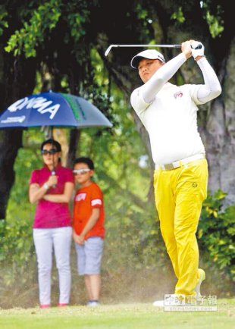 更懂珍惜 呂偉智的比賽，妻兒每每亦步亦趨跟隨觀戰。（張國欽攝）中國時報【張國欽╱專訪】
3年前被病魔纏身的高爾夫球中生代高手呂偉智，儘管「重生」之後冠軍還未到手，但對他而言，今年台巡賽進行迄今幾乎場場前10的成績，證明他已戰勝病魔、戰勝自己。
36歲的呂偉智生長於淡水，從小受舅舅何明忠(早期職業名將)影響迷上高球，長大後順理成章成了普羅，2003年24歲時即展開職業生涯。2011年，他贏得包括仰德TPC錦標賽與台灣三商名人賽2場亞巡賽在內3場冠軍，當季還拿下台巡「獎金王」，就在職業生涯攀上最高峰時，老天爺對他開了個大玩笑，竟在2012年初發現罹患顱咽管瘤，他的人生從巔峰突然掉到谷底。
「應該是2012年高雄公開賽吧！有一天老婆一大早叫我起床，說開球時間快到了，我回說今天打配對賽，不用那麼早起來，她說今天要打第2回合，你還沒睡醒喔！」呂偉智回憶說。那次失憶讓他覺得不對勁，赴醫院接受腦部斷層檢查，竟查出腦裡長了1顆4.3公分的顱咽管瘤。
呂偉智與家人得知這個噩耗慌了手腳，畢竟是腦部開刀，不知手術後還能不能繼續打球、回到球場。
2012年8月呂偉智接受長達8小時的腦部手術，「開刀前我認為應該還可以打，但開刀後就覺得不能打了，因為手術後新陳代謝變慢，男性賀爾蒙低落，整個人變得很沒力，連走路都很困難。」呂偉智回想當時情況，以為真的不能再揮桿了。
他表示，那時真的很沮喪，不過既然命運這樣安排，就得去面對。憑著一心想回到球場的決心，呂偉智手術後半年沒碰過球桿，先靠走路恢復體能再加上中醫調理，經過1年多休養，終於在2013年6月的科技盃公開賽復出。只是，歷經過一場重大手術，即使復出後加強體能訓練，走起路來還是會喘，體力只有過去的七成，在外地比賽打完18洞後就沒體力再開車了，「現在走路還是很吃力，都是靠意志力在支撐。」他說。
重返球場後的他，現在對許多事情都有不同的看法，他說：「以前比賽是跟別人在拚，現在是想拚過自己，為的是想證明自己還能站起來；遇到年輕選手也會毫無保留教他們，叮嚀他們要好好照顧身體。」
雖然身體狀況大不如前，呂偉智仍懷有遠大目標，還想重溫亞巡賽冠軍舊夢，重返日巡賽舞台。

